温馨提示：
此套题为Word版，请按住Ctrl,滑动鼠标滚轴，调节合适的观看比例，答案解析附后。关闭Word文档返回原板块。
课时提升作业 十六
ATP的主要来源——细胞呼吸
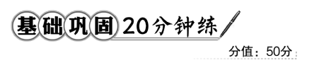
一、选择题(共7小题，每小题5分，共35分)
1.(2016·西安高一检测)检测酵母菌细胞呼吸的产物，下列描述正确的是( )
A.如果产生的气体使澄清的石灰水变混浊，则酵母菌只进行有氧呼吸
B.如果产生的气体使溴麝香草酚蓝水溶液变黄色，则酵母菌只进行无氧呼吸
C.无论进行有氧呼吸还是无氧呼吸，酵母菌都能产生CO₂
D.酵母菌发酵时不产生气体，但其发酵液能使重铬酸钾变灰绿色
【解析】选C。澄清的石灰水用于检测二氧化碳，酵母菌有氧呼吸和无氧呼吸都能产生二氧化碳，因此产生的气体使澄清的石灰水变混浊，不能说明酵母菌只进行有氧呼吸；溴麝香草酚蓝水溶液用于检测二氧化碳，酵母菌有氧呼吸和无氧呼吸都能产生二氧化碳，因此产生的气体使溴麝香草酚蓝水溶液变黄色，不能说明酵母菌只进行无氧呼吸；酵母菌无氧呼吸和有氧呼吸均能产生二氧化碳；酵母菌发酵时能产生二氧化碳。
2.(2015·上海高考)下列细胞中，其无氧呼吸过程会以乳酸为主要产物的是
( )
A.密闭塑料袋中苹果的细胞
B.用于制作酒精的酵母菌
C.剧烈奔跑时的马骨骼肌细胞
D.浇水过多的青菜根部细胞
【解析】选C。苹果及酵母菌无氧呼吸的产物是酒精和二氧化碳，A、B错误；动物细胞无氧呼吸的产物是乳酸，C正确；浇水过多的青菜根部细胞无氧呼吸的产物主要是酒精和二氧化碳，D错误。
3.在有氧呼吸过程中，产生[H]和ATP最多的阶段分别是( )
A.第一阶段和第二阶段
B.第一阶段和第三阶段
C.第二阶段和第三阶段
D.第三阶段和第三阶段
【解析】选C。有氧呼吸第二阶段中丙酮酸和水反应，产生的[H]最多；有氧呼吸的第三阶段中，[H]和O₂反应后会释放大量的能量。
4.将酵母菌处理获得细胞质基质和线粒体。用超声波将线粒体破碎，线粒体内膜可自然反卷成小的膜泡，原来内膜的内侧面位于膜泡的外表面。下列选项所述在适宜温度下不会产生CO₂的有( )
A.葡萄糖+细胞质基质
B.丙酮酸+细胞质基质
C.葡萄糖+小膜泡
D.丙酮酸+线粒体基质
【解析】选C。线粒体利用的底物是丙酮酸，不能直接利用葡萄糖，葡萄糖+线粒体内膜反卷成的小膜泡不能产生CO₂。
【易错警示】线粒体利用的底物是丙酮酸，而不是葡萄糖。将葡萄糖和线粒体放在一起，葡萄糖不被分解。如果将线粒体和丙酮酸放在一起，在有O₂存在时，丙酮酸会被氧化成CO₂和H₂O。
5.(2016·泰州高一检测)如图表示细胞呼吸过程中葡萄糖分解的三条途径，有关说法正确的是( )
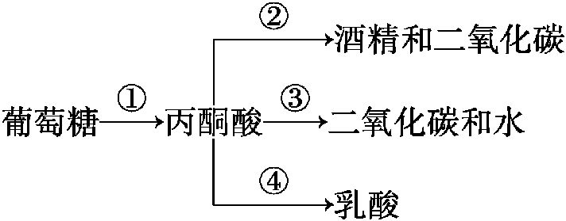
A.催化过程②③④的酶均分布于细胞质基质
B.过程①②③④中均有ATP生成
C.过程①②③均能发生在酵母菌细胞中
D.过程③中的二氧化碳产生于线粒体内膜上
【解析】选C。③为有氧呼吸的第二、三阶段，发生于线粒体中，催化过程③的酶分布于线粒体基质或内膜上；有氧呼吸和无氧呼吸的第一阶段(①)，有氧呼吸的第二、三阶段(③)都会产生ATP，无氧呼吸的第二阶段(②、④)没有ATP的生成；酵母菌为兼性厌氧菌，既能进行有氧呼吸，也能进行酒精发酵，故过程①②③均能发生在酵母菌细胞中；二氧化碳是有氧呼吸第二阶段的产物，产生于线粒体基质中。
6.(2016·南京高一检测)下列关于细胞呼吸原理在实践中应用的叙述，错误的是( )
A.中耕松土是为了促进植物根细胞的有氧呼吸
B.果蔬储藏在低温、低氧和干燥环境中可延长保鲜时间
C.用透气的“创可贴”包扎伤口可避免厌氧病原菌繁殖
D.慢跑等有氧运动可避免无氧呼吸产生大量乳酸使肌肉酸胀乏力
【解析】选B。中耕松土能够增加土壤的通气量，有利于植物的根系进行有氧呼吸，并能促进其吸收土壤中的无机盐；适宜的湿度能保证果蔬水分的充分储存，从而保证果蔬鲜美，因此在低温、低氧、适宜的湿度条件下，有利于果蔬保鲜；由于氧气能抑制厌氧病原菌的无氧呼吸，所以在包扎伤口时，应选用透气的“创可贴”进行包扎，可避免厌氧病原菌繁殖；提倡慢跑等有氧运动，原因之一是人体细胞在缺氧条件下进行无氧呼吸，积累大量的乳酸，会使肌肉产生酸胀乏力的感觉。
7.(2016·天水高一检测)如图是外界条件对植物呼吸速率的影响曲线图，以下分析不正确的是( )
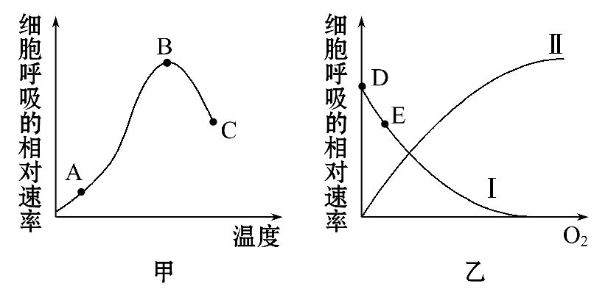
A.从甲图可知细胞呼吸最旺盛时的温度是B点对应的温度
B.乙图中曲线Ⅰ表示有氧呼吸，曲线Ⅱ表示无氧呼吸
C.乙图中曲线Ⅰ表示的生理过程所利用的有机物主要是葡萄糖
D.乙图中曲线Ⅱ最终趋于平衡，可能是受到温度或呼吸酶数量的限制
【解析】选B。甲图中B点细胞呼吸的相对速率最高，该点对应的温度是细胞呼吸最旺盛时的温度；乙图中，曲线Ⅰ表示无氧呼吸，曲线Ⅱ表示有氧呼吸；不论是有氧呼吸还是无氧呼吸，利用的有机物主要是葡萄糖；由乙图中的曲线Ⅱ可知，当氧气浓度达到一定值时，随氧气浓度增加，细胞呼吸速率不再增强，此时的限制因素可能是温度或呼吸酶数量。
【补偿训练】
下图表示某种植物的非绿色器官在不同氧浓度下CO₂的释放量和O₂吸收量的变化，请据图回答：
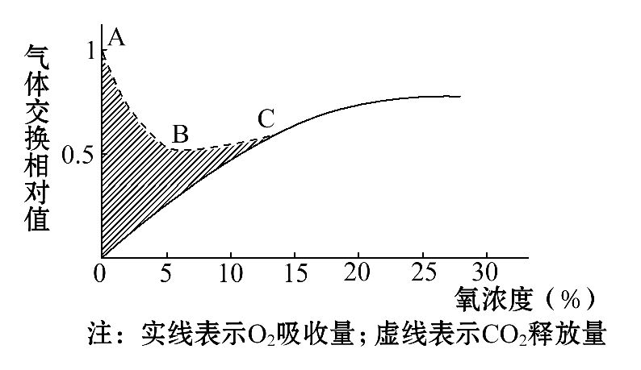
(1)在外界氧浓度为10%以下时，该器官的细胞呼吸方式是____________。
(2)说明无氧呼吸强度与O₂浓度之间的关系______________________________。
(3)AB段表示CO₂释放量减少，其原因是______________________。
(4)图中阴影部分的面积代表__________________________________________。
(5)由此可见，保存水果、蔬菜，应控制空气流通，使氧浓度保持在___________。
【解析】(1)在外界氧浓度为10%以下时，二氧化碳的释放量大于氧气的吸收量，则该器官的细胞呼吸方式是无氧呼吸和有氧呼吸。
(2)据图分析，无氧呼吸强度随氧气浓度的升高而逐渐减弱。
(3)AB段氧浓度较低，有氧呼吸较弱，此时无氧呼吸逐渐减弱，释放出的CO₂减少。
(4)有氧呼吸和无氧呼吸都释放二氧化碳，有氧呼吸吸收氧气，则阴影部分的面积代表不同氧浓度下的无氧呼吸强度。
(5)保存水果、蔬菜，应控制空气流通，使氧浓度保持在5%，原因是二氧化碳释放量最少，说明植物细胞呼吸最弱，消耗有机物最少。
答案：(1)无氧呼吸和有氧呼吸
(2)无氧呼吸强度随氧气浓度的升高而逐渐减弱
(3)有氧呼吸较弱，无氧呼吸减弱
(4)不同氧浓度下的无氧呼吸强度
(5)5%
二、非选择题(共15分)
8.生物体内葡萄糖分解代谢过程如下图所示，请据图回答下列问题：
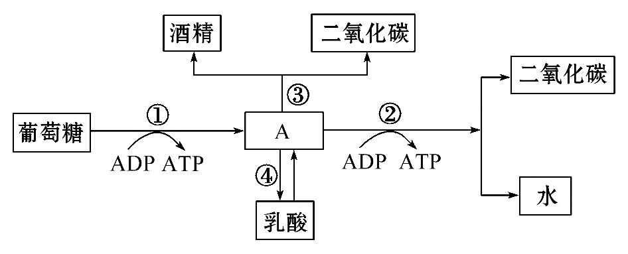
(1)图中A是__________，其产生的部位是____________。
(2)反应①②③④中，必须在有氧条件下进行的是__________，可在人体细胞中进行的是____________。
(3)苹果储藏久了会有酒味，其原因是发生了图中______________过程；而马铃薯块茎储藏久了，却没有酒味，原因是马铃薯块茎在无氧条件下进行了图中____________过程。
(4)粮食储藏过程中有时会发生粮堆湿度增大现象，这是因为______________
_____________________________。
【解析】(1)根据题意联系过程图可知，A为丙酮酸，葡萄糖分解为丙酮酸的场所是细胞质基质。
(2)②过程表示有氧呼吸第二、三阶段，第三阶段需要氧气参与；人体细胞中能进行有氧呼吸和无氧呼吸，无氧呼吸的产物为乳酸。
(3)苹果储藏久了产生酒味，是由于进行无氧呼吸产生了酒精，其过程为图中的①③；马铃薯块茎的无氧呼吸产物为乳酸，故其储藏久了也不会产生酒味，其无氧呼吸过程为图中的①④。
(4)种子进行有氧呼吸会产生水，若粮食储藏过程中有氧呼吸旺盛，会出现粮堆湿度增大现象，如不及时处理，粮食就会发霉。
答案：(1)丙酮酸 细胞质基质
(2)② ①②④ (3)①③ ①④
(4)种子在有氧呼吸过程中产生了水
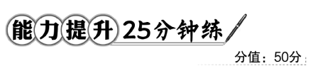
一、选择题(共6小题，每小题5分，共30分)
1.(2016·淮安高一检测)下列关于探究酵母菌细胞呼吸的方式实验的叙述，不正确的是( )
A.实验中将葡萄糖溶液煮沸的目的是灭菌和去除溶液中的O₂
B.在探究有氧呼吸的实验过程中，泵入的空气应去除CO₂
C.实验中需控制的无关变量有温度、培养液浓度等
D.可通过观察澄清石灰水是否混浊来判断酵母菌的细胞呼吸方式
【解析】选D。探究酵母菌细胞呼吸的方式实验中需要将葡萄糖溶液煮沸，目的是灭菌和去除溶液中的O₂，故A正确。在探究有氧呼吸的实验过程中，泵入的空气去除CO₂，是为了避免空气中CO₂对酵母菌细胞呼吸的产物——CO₂产生干扰，影响实验结果，故B正确。有无O₂是实验的自变量，温度、培养液浓度属于无关变量，故C正确。因为酵母菌有氧呼吸和无氧呼吸均能产生CO₂，所以通过观察澄清石灰水是否混浊不能判断酵母菌的细胞呼吸方式，故D错误。
2.如图所示为某绿色植物细胞内部分物质的代谢过程，下列相关叙述中正确的是( )
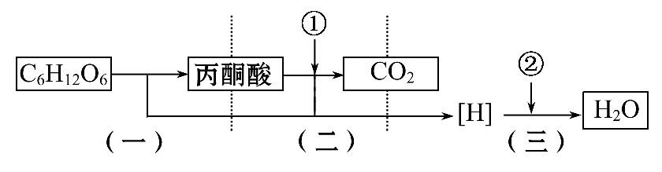
A.图中的①②两物质依次是H₂O和O₂
B.图中(一)(二)两阶段产生[H]的场所都是线粒体
C.图中(三)阶段产生的H₂O中的氢最终都来自葡萄糖
D.1分子丙酮酸经过(二)(三)两阶段产生的能量一样多
【解析】选A。从题图所示的过程及参与的物质分析可知，该过程表示细胞的有氧呼吸过程。(一)表示有氧呼吸的第一阶段，在细胞质基质中完成，在酶的作用下，葡萄糖被分解为丙酮酸和少量[H]，释放少量能量。(二)表示有氧呼吸的第二阶段，在线粒体基质中，丙酮酸和H₂O(图中①)彻底分解成CO₂并产生大量的[H]，释放少量能量。(三)表示有氧呼吸的第三阶段，前两个阶段产生的[H]与O₂(图中②)结合生成H₂O，释放大量能量；H₂O中的氢来自葡萄糖和参与反应的H₂O。
3.(2016·黄石高一检测)从内地到西藏旅游，到达西藏后很多人会出现乏力现象，原因是在缺氧的环境下细胞呼吸的方式发生了改变，下列相关叙述不正确的是( )
A.无氧呼吸增强，导致乳酸增多，易使人产生肌肉发酸、乏力现象
B.无氧呼吸增强，导致细胞释放的能量减少
C.细胞质基质产生的能量增多，线粒体产生的能量减少
D.由于氧气缺乏，导致第一阶段产生的丙酮酸减少，影响了第二、三阶段的进行
【解析】选D。人进入高原后，由于氧气气压下降，无氧呼吸增强，产生乳酸增多，易使人产生肌肉发酸、乏力现象，A正确；由于氧气浓度降低，无氧呼吸增强，细胞产生的能量减少，B正确；无氧呼吸的场所是细胞质基质，由于无氧呼吸增强，有氧呼吸减弱，在细胞质基质中产生的能量增多，线粒体产生的能量减少，C正确；葡萄糖分解产生丙酮酸的阶段不需要氧气参与，氧气减少直接影响了有氧呼吸的第三阶段，D错误。
4.将酵母菌研磨成匀浆，离心后得到上清液(细胞质基质)和沉淀物(含线粒体)，把等量的上清液、沉淀物和未曾离心的匀浆分别放入甲、乙、丙三支试管中，各加入等量葡萄糖溶液，然后置于有空气的条件下。下列叙述正确的是( )
A.甲试管中最终产物为CO₂和H₂O
B.乙试管中产生少量ATP
C.丙试管中有大量的ATP产生
D.丙试管中无CO₂产生
【解析】选C。上清液为细胞质基质，只能进行有氧呼吸的第一阶段，产物为丙酮酸和[H]；沉淀物中含有线粒体，由于加入的原料是葡萄糖，线粒体不能直接利用，所以不会发生反应；未曾离心的匀浆中既有细胞质基质也有线粒体，能将葡萄糖充分分解为H₂O和CO₂，并释放大量能量。
【互动探究】若将题中试管放在隔绝空气的环境中，三支试管的产物分别有哪些？
提示：甲试管为酒精和二氧化碳，乙试管不发生反应，丙试管为酒精和二氧化碳。
5.(2016·绍兴高一检测)含水量不同的玉米种子的呼吸速率(mg/100g·h)是不同的，如图所示，其中不能得出的结论是( )
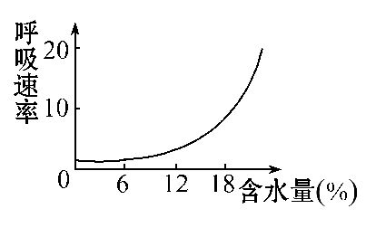
A.在一定范围内随着含水量的增加，玉米种子的呼吸速率增加
B.要促进玉米种子的萌发，必须为其提供充足的水分
C.从图中可知，玉米种子呼吸作用的最适含水量是18%
D.为了有利于玉米种子的储存，种子的含水量应控制在6%以下
【解析】选C。分析曲线图可知，在一定范围内，随着含水量的增加，玉米种子的呼吸速率增加；由于含水量低时，种子的呼吸速率也很低，所以要促进玉米种子的萌发，必须为其提供充足的水分；从图中可知，含水量大于18%后，呼吸速率继续增加，所以玉米种子呼吸作用的最适含水量不是18%；从曲线图看出，含水量在小于6%时种子的呼吸速率慢而且稳定，所以为了有利于玉米种子的储存，种子的含水量应控制在6%以下。
6.如图表示某植物的非绿色器官在氧浓度为a、b、c、d时，CO₂释放量和O₂吸收量的变化。下列相关叙述正确的是(多选)( )
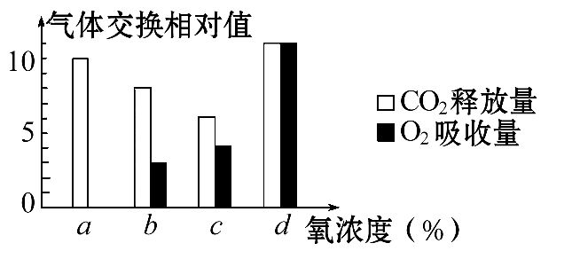
A.氧浓度为a时，此器官只进行无氧呼吸
B.氧浓度为b时，无氧呼吸消耗葡萄糖的量是有氧呼吸的5倍
C.氧浓度为c时，较适于储藏该植物器官
D.氧浓度为d时，细胞产生ATP的场所只有细胞质基质
【解析】选A、B、C。由题图可以看出，当氧浓度为a时，只有CO₂释放量，说明此时只进行无氧呼吸，A正确。氧浓度为b时，CO₂释放量相对值为8，O₂吸收量相对值为3，所以无氧呼吸释放CO₂量为8-3=5，消耗葡萄糖为2.5；有氧呼吸释放的CO₂量为3，消耗葡萄糖为0.5，所以B正确。储藏植物器官，应选择细胞呼吸最弱点，即氧浓度为c时，C正确。当氧浓度为d时，CO₂释放量=O₂吸收量，说明只进行有氧呼吸，细胞产生ATP的场所既有细胞质基质，也有线粒体，D错误。
【易错提醒】(1)真核生物细胞并非都能进行有氧呼吸，如蛔虫细胞、哺乳动物成熟的红细胞只能进行无氧呼吸；
(2)有H₂O生成的一定是有氧呼吸，有CO₂生成的可能是有氧呼吸，也可能是无氧呼吸，但一定不是乳酸发酵。
二、非选择题(共20分)
7.如图表示的是大气中氧浓度对植物非绿色器官内CO₂产生的影响，请据图回答：
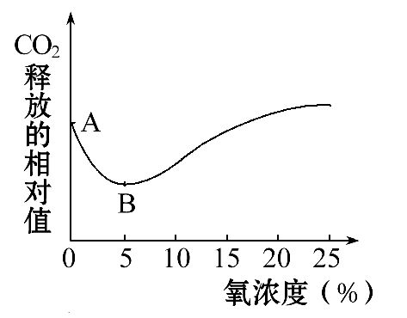
(1)影响A点位置高低的主要外界环境因素是____________，A点反应发生的场所是______________________。
(2)为了有利于该植物储存，储藏室内的氧气量应该调节到图中的__________点所对应的浓度，理由是__________________________________。
(3)B点以后，CO₂释放量增加，主要原因是_______________________________
_______________。
(4)当外界氧浓度为4%～5%，该植物器官CO₂释放量的相对值为0.6，O₂吸收量的相对值为0.4。此时，无氧呼吸消耗葡萄糖的相对值约相当于有氧呼吸的________倍。
【解析】(1)A点表示该植物只进行无氧呼吸，其位置高低主要受温度影响，场所是细胞质基质。
(2)B点细胞呼吸释放的CO₂最少，有机物的消耗也最少，则为了有利于储存，储藏室内的氧气量应该调节到图中的B点所对应的浓度。
(3)B点以后，随着氧浓度增加，有氧呼吸逐渐增强，CO₂释放量增加。
(4)设当外界氧浓度为4%～5%时无氧呼吸消耗的葡萄糖为X，则无氧呼吸产生的二氧化碳为2X，有氧呼吸消耗的葡萄糖为Y，则有氧呼吸吸收的氧气和产生的二氧化碳均为6Y，由题意可得关系式：(2X+6Y)∶6Y=0.6∶0.4，解得X∶Y=1.5。
答案：(1)温度 细胞质基质 (2)B B点细胞呼吸释放的CO₂最少，有机物的消耗也最少
(3)随着氧浓度增加，有氧呼吸逐渐增强 (4)1.5
【规律方法】计算有氧呼吸、无氧呼吸消耗葡萄糖的方法
(1)假设：若CO₂释放量为a，O₂吸收量为b，且a>b(b≠0)。
(2)根据反应式计算。
有氧呼吸：C₆H₁₂O₆+6O₂→6CO₂
b/6 b b
无氧呼吸：C₆H₁₂O₆→2CO₂
(a-b)/2 (a-b)
(3)结果：有氧呼吸与无氧呼吸消耗葡萄糖之比为b∶3(a-b)。
【补偿训练】
图1表示萌发的小麦种子中可能发生的相关生理过程，A～E表示物质，①～④表示过程。图2的实验装置用来探究消过毒的小麦种子在萌发过程中的细胞呼吸方式(假定：葡萄糖为种子细胞呼吸过程中的唯一底物)。请分析回答下列问题。
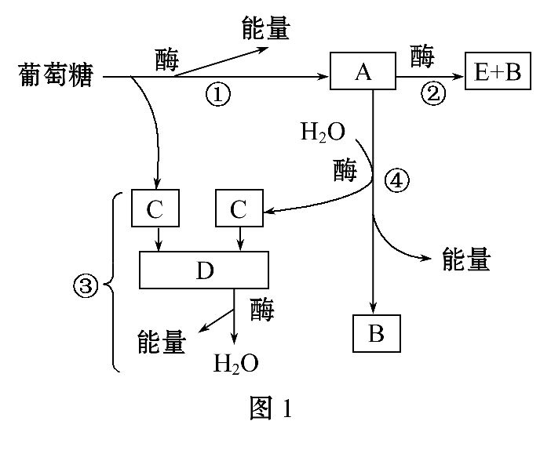
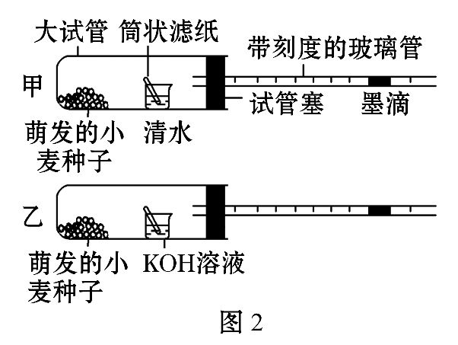
(1)图1中，产生物质B的过程②和④的酶分别存在于细胞的______________、________________；物质C、D、E的名称依次是__________、____________、__________。
(2)图1中细胞呼吸的中间代谢过程①③④均有能量释放，其中释放能量最多的是________________；相比较燃烧过程，图1中能量逐步释放的意义是________________________。
(3)图2实验装置乙中，KOH溶液中放置筒状滤纸的目的是_________________
______________________。实验装置甲中，清水中放置筒状滤纸的目的是________________________________。
(4)若实验后，乙装置的墨滴左移，甲装置的墨滴不动，则小麦种子萌发的过程中进行的细胞呼吸方式是__________________________；若实验后，乙装置的墨滴左移，甲装置的墨滴右移，则小麦种子萌发的过程中进行的细胞呼吸方式是____________________________。
(5)为校正装置甲、乙中因物理因素引起的气体体积变化，还应设置对照装置。对照装置应如何设置？__________________________________。
【解析】(1)②过程表示无氧呼吸的第二阶段，发生在细胞质基质中，催化该过程的酶也存在于细胞质基质中；④表示有氧呼吸的第二阶段，发生在线粒体基质中，催化该过程的酶也存在于线粒体基质中；图中C为[H]、D为O₂、E是酒精。
(2)①③④分别表示有氧呼吸的第一、第三和第二阶段，其中第三阶段(③)释放的能量最多；能量逐步释放可使能量更多地转化为ATP中的能量。
(3)实验装置乙中，KOH溶液中放置筒状滤纸的目的是增加吸收二氧化碳的面积；实验装置甲中，清水中放置筒状滤纸的目的是消除无关变量对实验结果的干扰。
(4)甲装置的墨滴不动，说明呼吸产生的二氧化碳量与消耗的氧气量相等，乙装置的墨滴左移，说明有氧气消耗，由此可推知，细胞只进行有氧呼吸；甲装置的墨滴右移，说明呼吸产生的二氧化碳量大于消耗的氧气量，乙装置的墨滴左移，说明有氧气的消耗，说明同时进行有氧呼吸和无氧呼吸。
(5)为校正装置甲、乙中因物理因素引起的气体体积变化，可将甲、乙两装置中萌发的小麦种子换成等量的煮沸杀死的小麦种子，进行对照实验。
答案：(1)细胞质基质 线粒体基质 [H] O₂ 酒精 (2)过程③ 在相关酶的作用下尽可能地将能量转移到ATP中
(3)增大吸收二氧化碳的面积 消除无关变量对实验结果的干扰
(4)有氧呼吸 有氧呼吸和无氧呼吸
(5)将甲、乙两装置中萌发的小麦种子换成等量的煮沸杀死的小麦种子
关闭Word文档返回原板块

